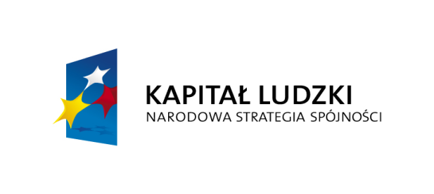


Zgodnie z harmonogramem projektu pn.” Skuteczny Urząd” w okresie od 01.01.2014 r. do 31.03.2014 r. Powiatowy Urząd Pracy w Wadowicach w ramach:

- PROMOCJI PROJEKTU
- wykorzystywał plakaty informujące o projekcie, które zostały umieszczone na tablicach ogłoszeń w siedzibie PUP w Wadowicach, Filii w Andrychowie oraz w Starostwie Powiatowym w Wadowicach,
- uaktualniał informacje o projekcie na stronie internetowej,
- opatrzył każdy dokument wytworzony na potrzeby realizacji projektu logotypami POKL

- REKRUTACJI DO PROJEKTU
w okresie od 01.01.2014 r. do 31.03.2014 r. do projektu zrekrutowano 1 pracownika zatrudnionego na stanowisku pośrednik pracy.

- DOFINANSOWANIE WYNAGRODZENIA DORADCY ZAWODOWEMU
I POŚREDNIKOM PRACY
w I kwartale 2014 r. dokonano dofinansowania wynagrodzenia jednemu doradcy zawodowemu oraz trzem pośrednikom pracy.

4. REALIZACJA STUDIÓW
W okresie od 01.01.2014 r. do 31.03.2014 r. pięciu beneficjentów kontynuowało naukę na dwusemestralnych studiach podyplomowych na kierunku Zarządzanie Kadrami i Doradztwo Zawodowe w Wyższej Szkole Bankowej w Poznaniu Wydział Zamiejscowy w Chorzowie. W ramach realizacji projektu na bieżąco dokonywane były zwroty kosztów przejazdu na uczelnię

5. REALIZACJA SZKOLEŃ
W okresie od stycznia do marca 2014 r. zorganizowano jedno szkolenie dla beneficjentów projektu.
- pn. „Ustawa o promocji zatrudnienia i instytucjach rynku pracy uwzględniająca planowane zmiany po 1 stycznia 2014 roku” dla 12 beneficjentów odbyło się w Wadowicach w dniu 28 marca 2014 roku.

W okresie od 01.01.2014 r. do 31.03.2014r. w ramach realizacji projektu poniesiono wydatki na łączną kwotę 43 538,64 zł; w tym kwota 8 600,00 zł pochodziła ze środków Funduszu Pracy, natomiast kwota 34 938,64 zł ze środków EFS.

